**Instrukcja przeniesienia szablonów przelewów**

Uwaga!!! Do wykonania do ostatniego dnia roboczego na starym systemie do godz.10:00

W akt. bankowości internetowej wykonujemy kolejno:

1. Wchodzimy na Pulpit -> przechodzimy do miniaplikacji Przelewy -> wybieramy opcję „Zarządzaj szablonami”; 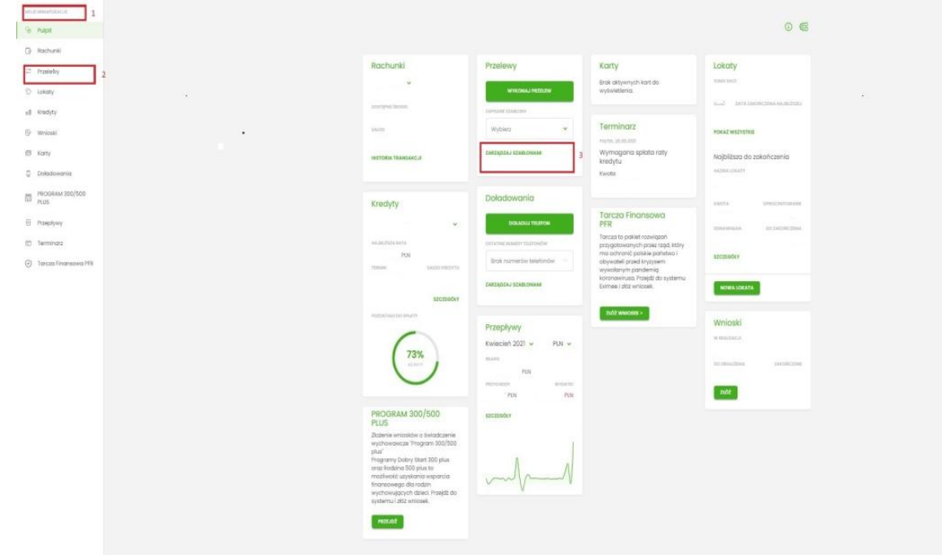
2. Na stronie z listą szablonów klikamy prawym przyciskiem myszy i wybieramy „Zapisz jako”, /domyślna nazwa pliku „Bankowość Internetowa Banku Spółdzielczego.html” z opcją zapisz jako „Strona internetowa (*html)/; 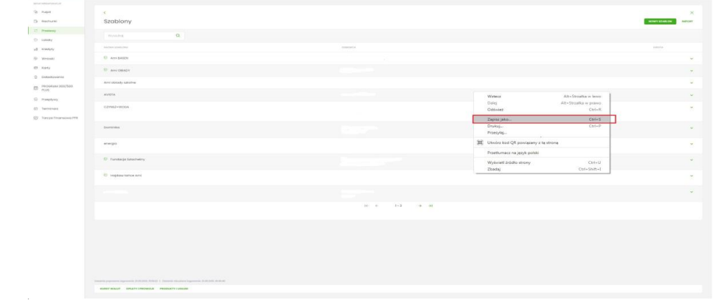
3. Dokonujemy zapisu strony z szablonami (dokument html + folder plików) w odrębnym folderze np. z nazwą „Szablony-Bank Spółdzielczy”; nazwa pliku „Bankowość Internetowa Banku Spółdzielczego”
4. Jeżeli lista szablonów zawiera się na wielu stronach, czynność z pkt.2 i 3 powtarzamy dla każdej z nich, dodając każdorazowo w nazwie nr strony np. „„Bankowość Internetowa Banku Spółdzielczego str2”

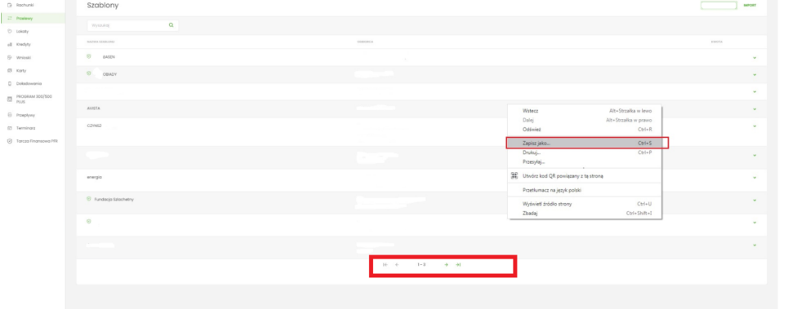

1. Folder z zapisanymi stronami szablonów przelewów archiwizujemy; wykorzystany zostanie dla czynności określonej w pkt.7;

W nowej bankowości internetowej, dostępnej od godz.9:00 31.05.2021r. na stronie: **https://online.bs.pl**, wykonujemy kolejno:

1. Po aktywacji bankowości wchodzimy w zakładkę kontrahenci i tworzymy grupę kontrahentów o nazwie np. „Szablony-Bank”;
2. Wybieramy opcję IMPORT wskazując lokalizację pliku z listą szablonów ze starej bankowości; Uwaga! W trakcie wykonywania opcji importu czytamy wyświetlane komunikaty!  
   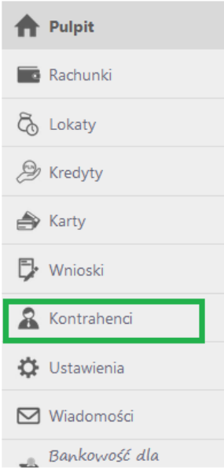  
   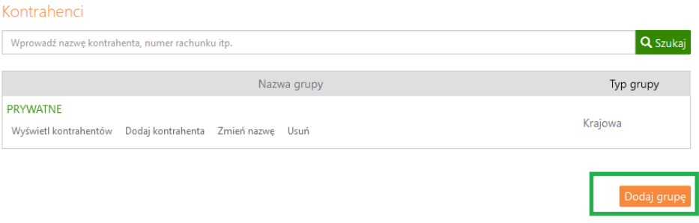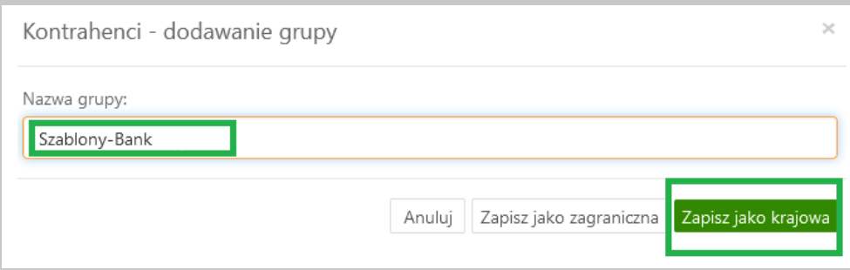
3. Autoryzacji importu pliku należy dokonać posiadanym środkiem autoryzacyjnym. Autoryzacji importu pliku należy dokonać posiadanym środkiem autoryzacyjnym.